**Інститут прикладної математики та фундаментальних наук**

**Кафедра прикладної математики**

**Звіт**

**до лабораторної роботи №2**

**з дисципліни**

**“Математичні основи штучного інтелекту”**

**студента групи ПМ-31**

**Подубінського Назара**

**Прийняв:**

**Пабирівський В.В.**

**Львів 2023**

**Тема:** Обчислення інтегралів методом Монте-Карло.

**Мета:** Навчитись розробляти програмну реалізацію методу Монте-Карло для обчислення оцінки значення визначеного інтеграла.

**Завдання** Розробити програмну реалізацію методу Монте-Карло для обчислення оцінки значення визначеного інтеграла.

**Етапи виконання завдання**

1. Вивчити із використанням запропонованих літературних джерел зміст та способи застосування методу Монте-Карло. Для обчислення значення визначеного інтеграла використати метод Монте-Карло для оцінки площі фігури під графіком кривої підінтегральної функції.

2. Обрати для тестового прикладу одну додатно визначену функцію, значення якої можна точно визначити аналітично на заданому інтервалі (для визначеності можна обирати інтервал від 0 до 1, а у якості функції – просту поліноміальну, тригонометричну або показникову).

3. Обрати як основну задачу обчислення значення визначеного інтегралу від деякої додатно визначеної у заданому інтервалі функції, інтеграл від якої не можна порахувати аналітично, проте яка є точно визначеною на цьому інтервалі .

4. Реалізувати допоміжну функцію, що обчислюватиме точне значення інтегралу від тестової підінтегральної функції.

5. Реалізувати допоміжну функцію для генерування випадкової точки на координатній площині – пара рівномірно розподілених випадкових значень (x, y). 6. Реалізувати допоміжну функцію, що повертатиме точне значення підінтегральної функції в заданій точці, причому передбачити два режими обчислень: 1) значення тестової функції, 2) значення основної функції.

7. Безпосередньо реалізувати алгоритм Монте-Карло для обчислення значення визначеного інтегралу від підінтегральної функції. Передбачити візуалізацію результату роботи алгоритму на графіку.

8. Провести обчислення для тестового прикладу та для основної задачі. Розрахувати похибки (абсолютна, відносна) у тестовому прикладі та провести оцінку похибок основної задачі.

**Посилання на GitHub:**[**https://github.com/nazarpodubinskyi/MOSHI_LAB/tree/master/Lab_2**](https://github.com/nazarpodubinskyi/MOSHI_LAB/tree/master/Lab_2)

**Результати**

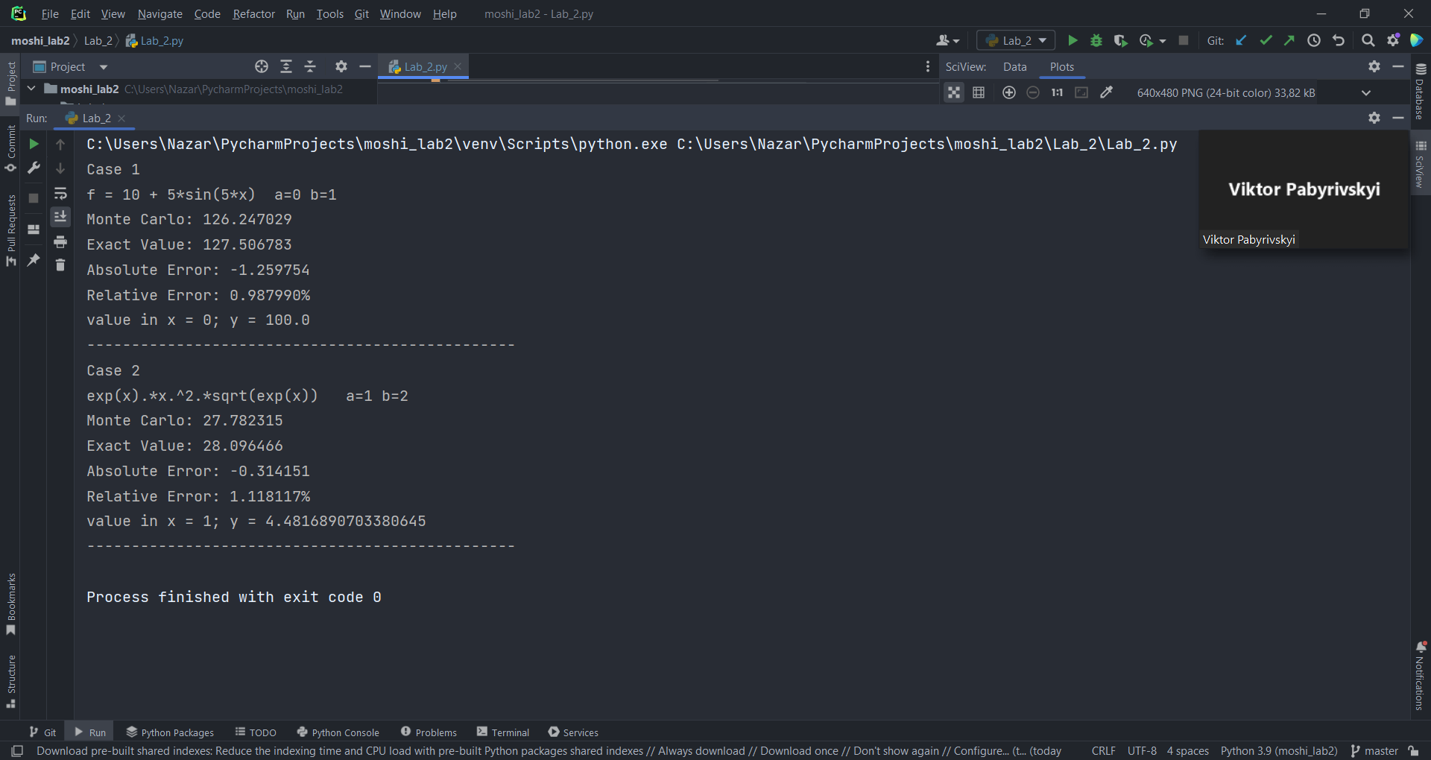

**Випадок 1**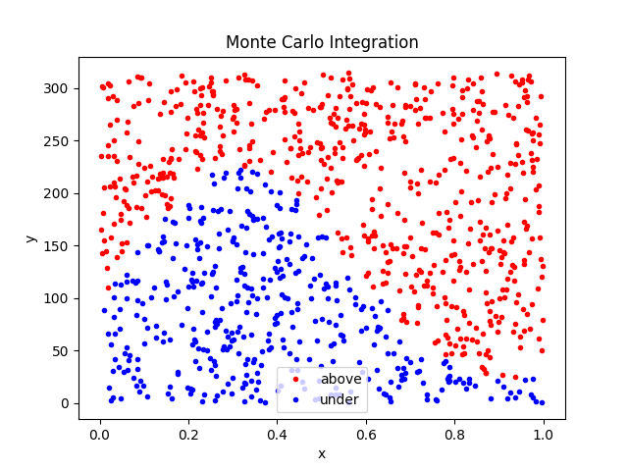

**Випадок 2**

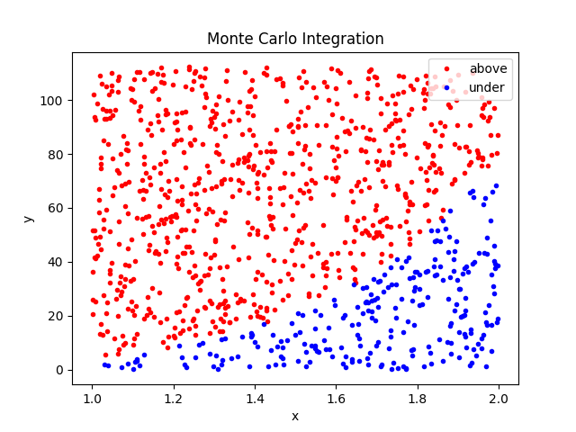

**Висновок**: На цій лабораторній я навчився розробляти програмну реалізацію методу Монте-Карло для обчислення оцінки значення визначеного інтеграла мовою Python.